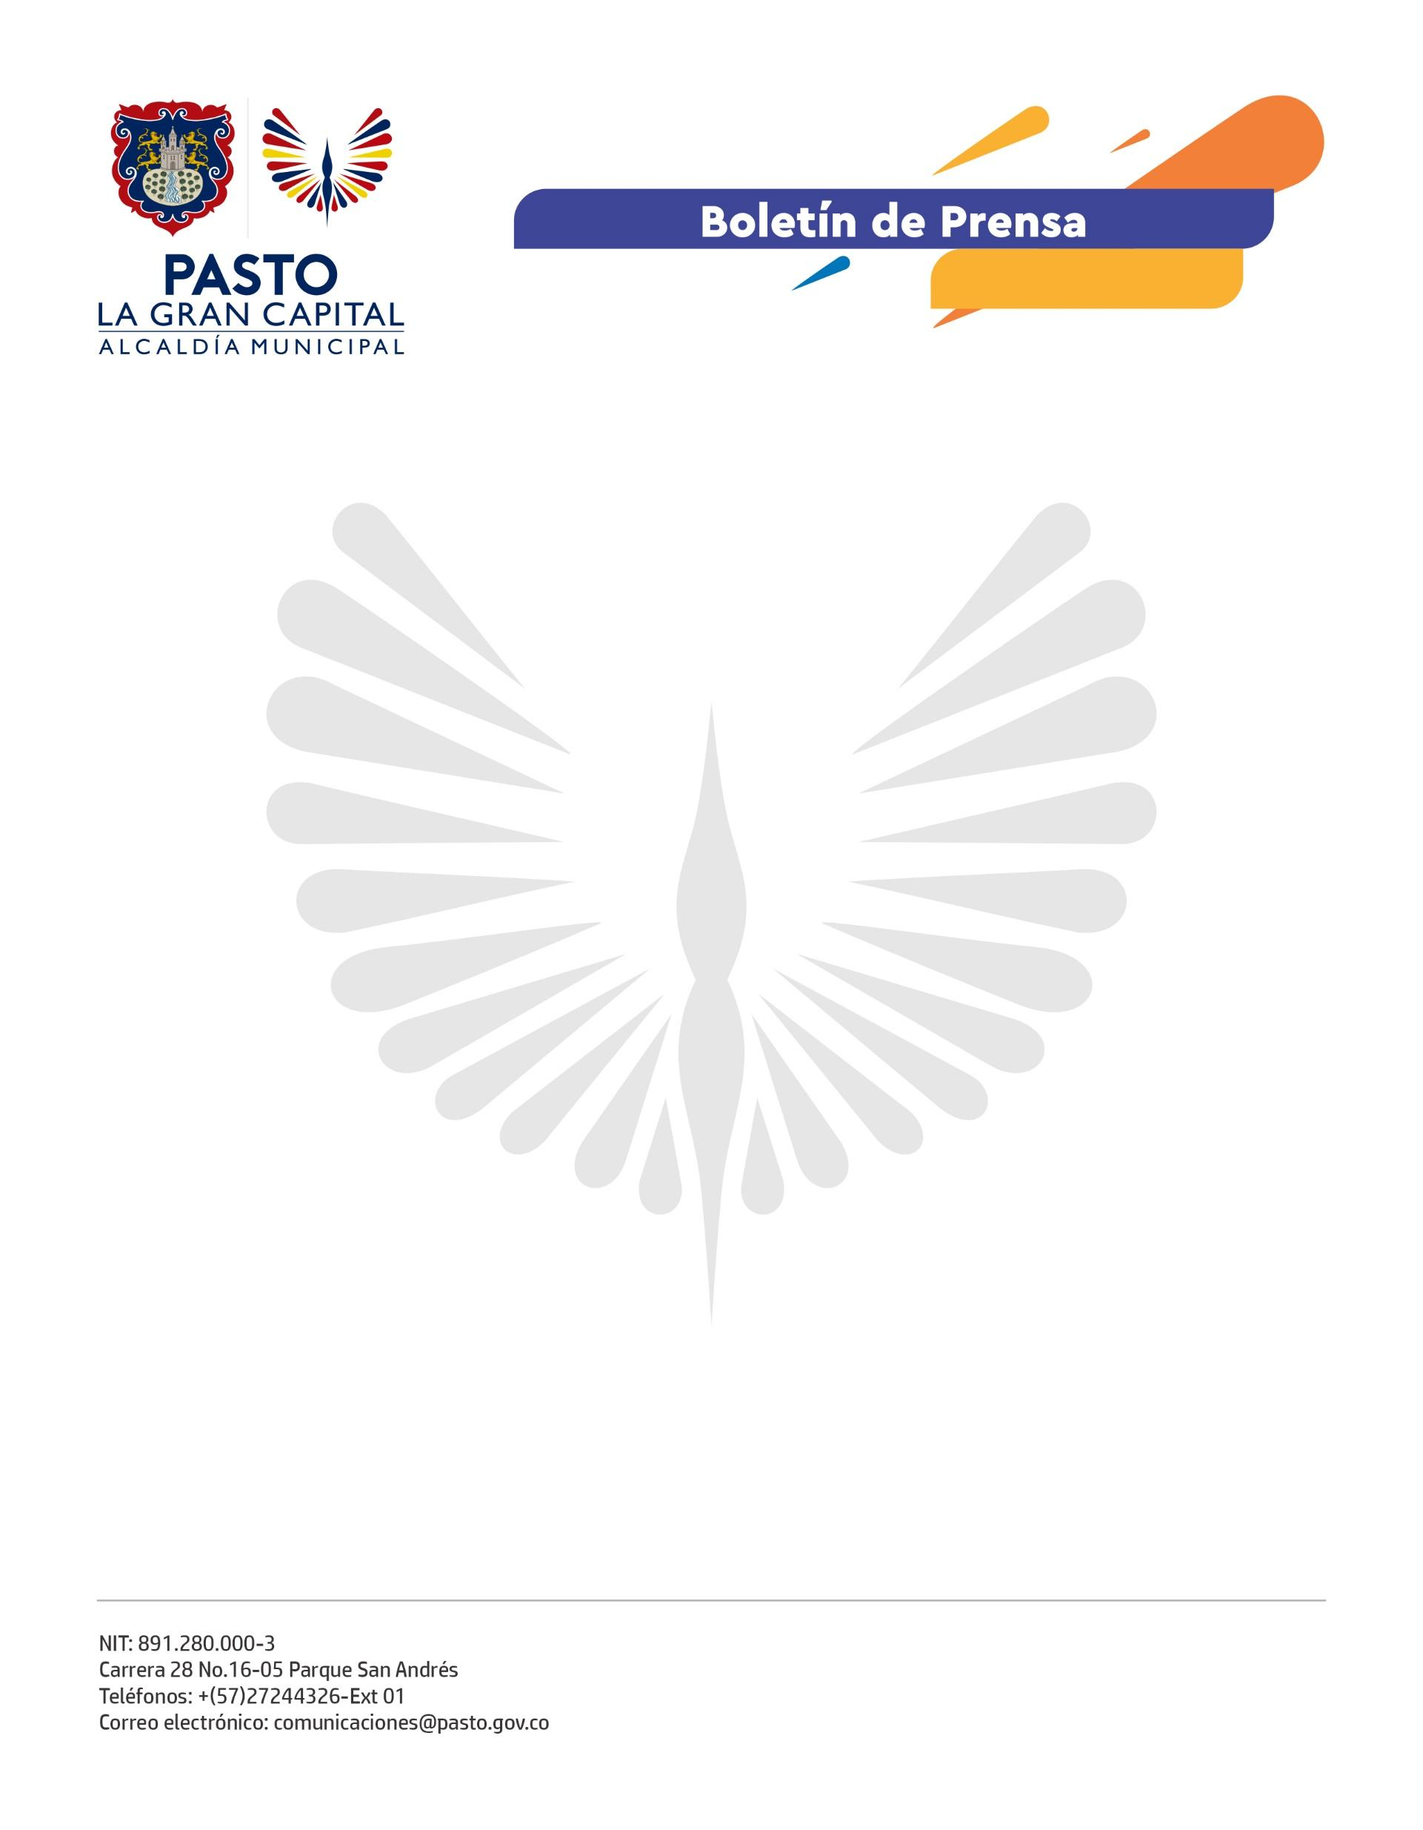
No. 336
31 de mayo de 2022

A TRAVÉS DE PLAN DE REACTIVACIÓN ECONÓMICA ‘PACTO POR PASTO’, 32 MAESTROS DEL BARNIZ RECIBIERON HERRAMIENTAS PARA FORTALECER SU LABOR ARTESANAL
Alegría y entusiasmo se vivieron durante el evento donde los artesanos del Barniz de Pasto recibieron las herramientas necesarias para fortalecer y reactivar su labor artística.
Esta iniciativa se ejecutó a través de la estrategia ‘Pacto por Pasto’, en articulación con PDT Nariño, y se priorizó al gremio artesanal para que su labor pudiera continuar realizándose de manera tecnificada y con proyección internacional.
“Ellos representan el orgullo de un patrimonio reconocido por la Unesco, lo que nos generó gran atención y nos permitió entregar un aporte para su reactivación económica, además del fortalecimiento para que esta técnica siga viva”, indicó el Alcalde Germán Chamorro de la Rosa.
Taladros, aerógrafos, lijadoras, compresores, pulidoras, laca y thinner, hacen parte de la caja de herramientas que facilitarán la preservación de este oficio considerado un icono de Pasto en el mundo.
“Tocamos muchas puertas y fue en la Alcaldía y en la Secretaría de Desarrollo Económico donde encontramos respaldo. Este es un apoyo que, por primera vez, beneficia a muchas familias que derivan su sustento de esta actividad cultural”, indicó la beneficiaria Bioleta Ceballos.
Los equipos e insumos que fueron recibidos por los artesanos del ‘Mopa – Mopa’ optimizan e impulsan este oficio tradicional desde la tecnificación e innovación de sus creaciones.
“La intervención que hace la Administración Municipal es integral y está dirigida a una población que se ha encargado de salvaguardar nuestras tradiciones, por eso, nos fijamos como meta fortalecer su trabajo y cadena productiva”, manifestó la secretaria de Desarrollo Económico, Aylen Yamile Montenegro.
Los maestros beneficiados de la iniciativa desatacaron la contribución que hace el gobierno local para atender a los sectores de la economía que fueron afectados por la pandemia.
“Nos complace mucho recibir estos instrumentos y nos sentimos muy agradecidos con una Alcaldía que se ha preocupado por conservar este arte y nos dota de los elementos necesarios para mejorar el trabajo”, concluyó el maestro Eduardo Muñoz Lora.

